BERITTENES BOGENSCHIESSEN
MIT JOSIANNE MÜLLER

15. Mai 2022
19. Juni 2022

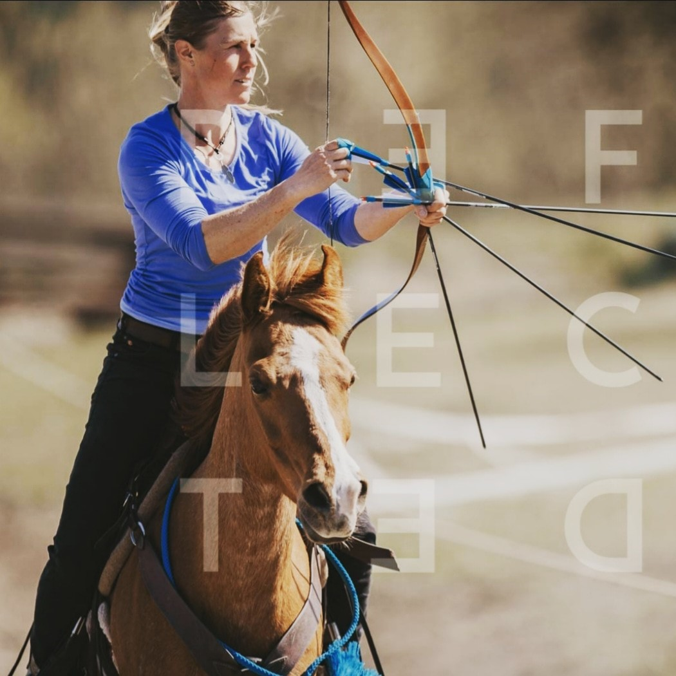
Unterricht: 09.30 - 12.00/13.00 - 16.30
Kosten: CHF 170.-
Mittagessen: CHF 25.-
Anmeldung: Anmeldeformular Homepage

Dieser Tageskurs bildet den Einstieg in die spannende Welt des berittenen Bogenschiessens. Wir machen uns am Morgen zunächst mit der Ausrüstung vertraut und erlernen den korrekten Umgang mit Pfeil und Bogen, erst statisch, dann in Bewegung.
Am Nachmittag werden unsere Ponys behutsam an die Ausrüstung und das Schiessen mit Pfeil und Bogen herangeführt, bevor wir im letzten Schritt, beritten, die Zielscheiben ins Visier nehmen. Zunächst im Schritt und evt. sogar im Trab oder Galopp. Dabei steht die Sicherheit für Pferd und Reiter selbstverständlich immer an oberster Stelle.
Für den Kurs wird uns das grosse Dressurviereck vom Reitverein zur Verfügung gestellt werden!

Bei Abmeldung unter 14 Tagen verrechnen wir 50% des Preises.
Bei Abmeldung unter 48 Stunden verrechnen wir den vollen Betrag.
Ausnahme: es wird ein Ersatzreiter gestellt.

